МИНОБРНАУКИ РОССИИ

Федеральное государственное бюджетное образовательное учреждение

высшего образования

**«Гжельский государственный университет»** (ГГУ)

Колледж ГГУ

Специальность 09.02.07 Информационные системы и программирование

**Реферат**

**По предмету «Компьютерные сети»**

**На тему «Методы доступа к среде передачи данных.  
Классификация методов доступа.»**

ВЫПОЛНИЛ:

Студент группы ИСП-0-17

Скрябин С.И.

ПРОВЕРИЛА:

Прокуронова А.Ю.

Оценка ___________________

п. Электроизолятор

2019 г.

***Метод* *доступа*** в канал – это правила (*протокол*), которые описывают, как устройства разделяют канал связи, обращаются к каналу и освобождают его. Теоретически метод доступа в канал не зависит от топологии сети. Но практически в каждой топологии реализуется *определенный* метод доступа. При этом метод доступа влияет на эффективную скорость передачи данных, то есть реальную пропускную способность сети.

Методы доступа к среде передачи можно разделить на *вероятностные* (соревнование - CSMA) и *детерминированные* (опрос, маркерный доступ – метод передачи права).

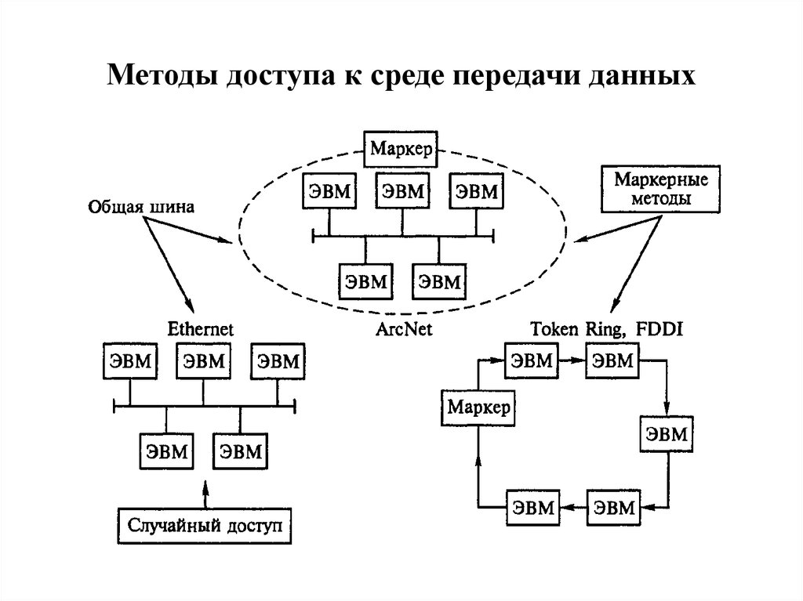

**Метод доступа к среде CSMA/CD.**

В сетях Ethernet используется метод доступа к среде передачи данных, называемый методом коллективного доступа с опознаванием несущей и обнаружением коллизий (carrier-sense-multiply-access with collision detection, CSMA/CD).

Этот метод используется исключительно в сетях с общей шиной (к которым относятся и радиосети, породившие этот метод). Все компьютеры такой сети имеют непосредственный доступ к общей шине, поэтому она может быть использована для передачи данных между любыми двумя узлами сети. **Простота схемы подключения** - это один из факторов, определивших успех стандарта Ethernet. Говорят, что кабель, к которому подключены все станции, работает в режиме коллективного доступа (multiply-access,MA).

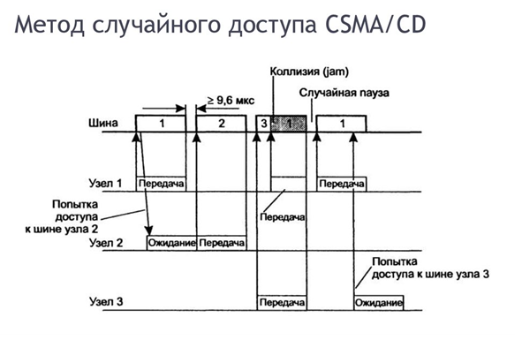

**Алгоритм работы:** Узел, готовый послать кадр, прослушивает линию. При отсутствии несущей он начинает передачу кадра, одновременно контролируя состояние линии При обнаружении коллизии передача прекращается и повторная попытка откладывается на случайное время. Коллизии — нормальное, хотя и не очень частое явление для CSMA/CD. Их частота связана с количеством и активностью подключенных узлов. Нормально коллизии могут начинаться в определенном временном окне кадра, запоздалые коллизии сигнализируют об аппаратных неполадках в кабеле или узлах. Метод эффективнее, чем CSMA/CA, но требует более сложных и дорогих схем цепей доступа Применяется во многих сетевых архитектурах: Ethernet, EtherTalk (реализация Ethernet фирмы Apple), G-Net, IBM PC Network, AT&T StarLAN.

**Метод доступа к среде CSMA/CA.**

CSMA/CA (Carrier Sense Multiple Access/Collision Avoidance) — множественный доступ с прослушиванием несущей и избежанием коллизий Узел, готовый послать кадр, прослушивает линию. При отсутствии несущей он посылает короткий сигнал запроса па передачу (RTS) и определенное время ожидает ответа (CTS) от адресата назначения. При отсутствии ответа (подразумевается возможность коллизии) попытка передачи откла¬дывается, при получении ответа в линию посылается кадр.

При запросе на широковещательную передачу (RTS содержит адрес 255) CTS не ожидается. Метод не позволяет полностью избежать коллизий, но они обрабатываются на вышестоящих уровнях протокола Метод применяется в сети Apple LocalTalk, характерен простотой и низкой стоимостью цепей доступа.

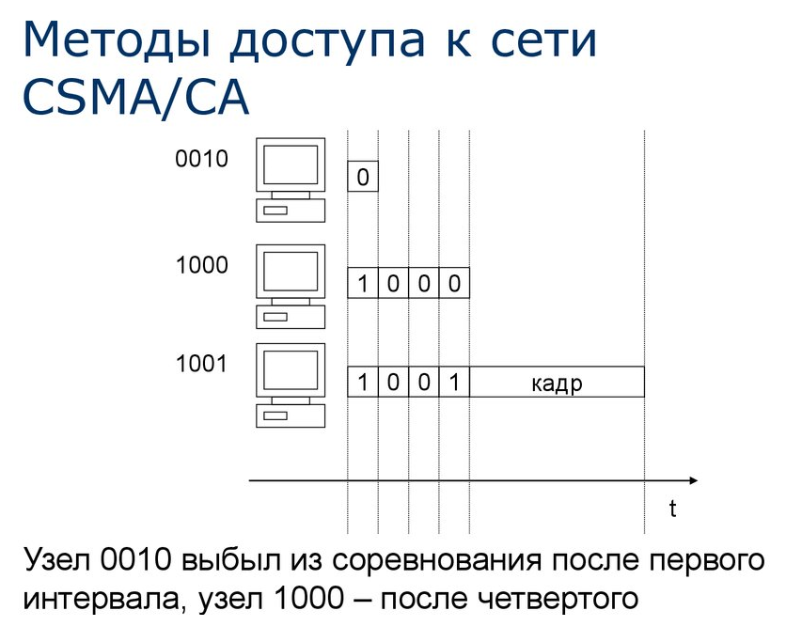

# **Метод доступа с маркером**

К маркерным методам доступа относятся два наиболее известных типа передачи данных по локальной сети: **маркерная шина** и **маркерное кольцо.**

**Маркер –** управляющая последовательность бит, передаваемая компьютером по сети. Маркер предназначен для управления доступом к сети компьютеров в маркерных методах доступа.

В сетях типа ***"маркерная шина"*** доступ к каналу обеспечивается таким образом, как если бы канал был физическим кольцом, причем допускается использование канала не кольцевого типа.

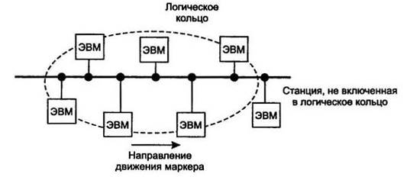

В сетях типа ***"маркерное кольцо"*** (сети с кольцевой топологией) сигналы распространяются через однонаправленные двухточечные пути между узлами. Узлы и однонаправленные звенья соединяются последовательно, образуя физическое кольцо.

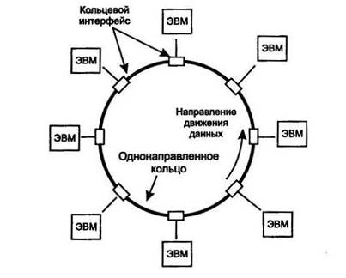

Как и в случае маркерной шины, в качестве маркера используется уникальная последовательность битов. Однако маркер не имеет адреса. Он снабжается полем занятости, в котором записывается один из кодов, обозначающих состояние маркера - свободное или занятое. Если ни один из узлов сети не имеет данных для передачи, свободный маркер циркулирует по кольцу, совершая однонаправленное (обычно против часовой стрелки) перемещение. В каждом узле маркер задерживается на время, необходимое для его приема, анализа (с целью установления занятости) и ретрансляции. Свободный маркер означает, что кольцевой канал свободен и что любая станция, имеющая данные для передачи, может его использовать. Получив свободный маркер, станция, готовая к передаче кадра с данными, меняет состояние маркера на "занятый", передает его дальше по кольцу и добавляет к нему кадр. Занятый маркер вместе с кадром совершает полный оборот по кольцу и возвращается к станции-отправителю. По пути станция-получатель, удостоверившись по адресной части кадра, что именно ей он адресован, снимает копию с кадра. Изменить состояние маркера снова на свободное может тот узел, который изменил его на занятое. По возвращении занятого маркера с кадром данных к станции-отправителю кадр удаляется из кольца, а состояние маркера меняется на свободное, после чего любой узел может захватить маркер и начать передачу данных. С целью предотвращения монополизации канала станция-отправитель не может повторно использовать возвращенный к ней маркер для передачи другого кадра данных. Если после передачи свободного маркера в кольцо он, совершив полный оборот, возвращается к станции-отправителю в таком же состоянии это означает, что все другие станции сети не нуждаются в передаче данных), станция может совершить передачу другого кадра.